Государственно Бюджетное Общеобразовательное Учреждение
«Турунтаевская специальная коррекционная общеобразовательная школа-интернат»
Принято  на педагогическом совете.  Протокол № 1 от 31.08.2021г | 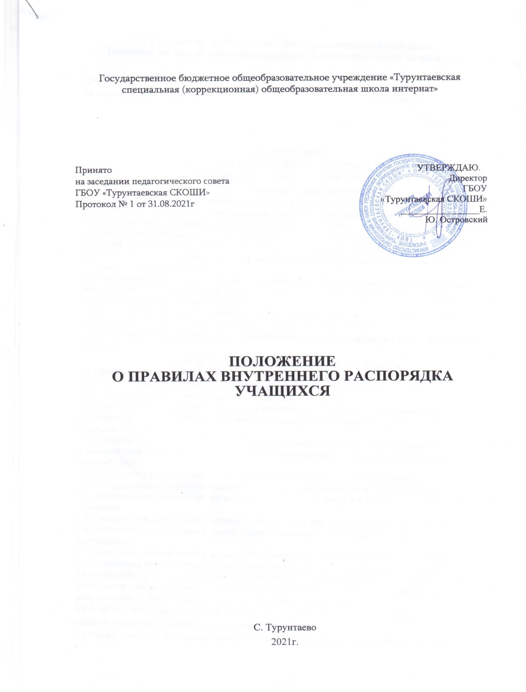

ПОЛОЖЕНИЕ
О ПОРЯДКЕ ОФОРМЛЕНИЯ ВОЗНИКНОВЕНИЯ, ПРИОСТАНОВЛЕНИЯ, ПРЕКРАЩЕНИЯ ОТНОШЕНИЙ МЕЖДУ ОБРАЗОВАТЕЛЬНЫМ УЧРЕЖДЕНИЕМ И УЧАЩИМИСЯ И (ИЛИ) РОДИТЕЛЯМИ (ЗАКОННЫМИ ПРЕДСТАВИТЕЛЯМИ) НЕСОВЕРШЕННОЛЕНИХ УЧАЩИХСЯ

Турунтаево
2021
ПОРЯДОК ОФОРМЛЕНИЯ ВОЗНИКНОВЕНИЯ. ПРИОСТАНОВЛЕНИЯ, ПРЕКРАЩЕНИЯ ОТНОШЕНИЙ МЕЖДУ ОБЩЕОБРАЗОВАТЕЛЬНЫМ УЧРЕЖДЕНИЕМ И УЧАЩИМИСЯ И (ИЛИ) РОДИТЕЛЯМИ (ЗАКОННЫМИ ПРЕДСТАВИТЕЛЯМИ) НЕСОВЕРШЕННОЛЕТНИХ УЧАЩИХСЯ
Общие положения
- Настоящий Порядок оформления возникновения, приостановления, прекращения отношений между общеобразовательным учреждением и учащимися и (или) родителями (законными представителями) несовершеннолетних учащихся в ГБОУ «Турунтаевская специальная (коррекционная) общеобразовательная школа - интернат» (далее Школа) (далее - Порядок) определяет последовательность и формы оформления отношений между общеобразовательным учреждением и учащимися и (или) родителями (законными представителями) несовершеннолетних учащихся.
- Порядок составлен в соответствии со ст. 53,54,55,57, ч. 12, 60, 61 Федерального закона «Об образовании в Российской Федерации» от 29 декабря 2012 года № 273-ФЗ, приказом Министерства образования и науки Российской Федерации от 22 января 2014 г. № 32 "Об утверждении Порядка приема граждан на обучение по образовательным программам начального общего, основного общего и среднего общего образования», Уставом школы.
- Оформление возникновения образовательных отношений
- Возникновение образовательных отношений оформляется приказом руководителя о приеме учащегося в школу с целью обучения или для прохождения промежуточной аттестации и (или) государственной итоговой аттестации.
- Включение в приказ о приеме несовершеннолетних лиц, поступающих на обучение, осуществляется на основании письменного заявления их родителей (законных представителей).
- Прием на обучение за счет средств физических и (или) юридических лиц оформляется приказом руководителя о приеме лица в Школу с целью обучения на основании пакета документов. Изданию приказа о приеме лица на обучение в образовательное учреждение предшествует заключение договора об образовании.
- Договор об образовании заключается в простой письменной форме между Школой и лицом, зачисляемым на обучение (родителями (законными представителями) несовершеннолетнего лица).
- Права и обязанности учащегося, предусмотренные законодательством об- образовании и локальными нормативными актами ГБОУ «Турунтаевская СКОШИ» возникают у лица, принятого на обучение или для прохождения промежуточной аттестации и (или) государственной итоговой аттестации, с момента издания приказа о зачислении или с даты, указанной в приказе о зачислении или в договоре об образовании.
- Школа обязана ознакомить поступающего и (или) его родителей (законных представителей) со своим Уставом, с лицензией на осуществление образовательной деятельности, со свидетельством о государственной аккредитации, с образовательными программами и другими документами, регламентирующими осуществление образовательной деятельности, права и обязанности учащихся.
- Оформление приостановления образовательных отношений
- Приостановление образовательных отношений, за исключением приостановления образовательных отношений по инициативе образовательного учреждения, осуществляется по письменному заявлению учащегося (родителей (законных представителей) несовершеннолетнего учащегося).
- В заявлении указываются: а) фамилия, имя, отчество (при наличии) учащегося; б) дата и место рождения; в) класс обучения; г) причины приостановления образовательных отношений.
- Основанием для приостановления образовательных отношений является приказ руководителя образовательного учреждения о приостановлении образовательных отношений учащегося и Школы.
- Прекращение образовательных отношений
- Образовательные отношения прекращаются в связи с отчислением учащегося из Школы:
- по завершении основного общего и среднего общего образования с выдачей документа государственного образца о соответствующем уровне образования;
- досрочно по основаниям, установленным п. 4.2 настоящего Порядка.
- Образовательные отношения могут быть прекращены досрочно в следующих случаях:
- по инициативе учащегося или родителей (законных представителей) несовершеннолетнего учащегося, в случае перевода учащегося для продолжения освоения образовательной программы в другое учреждение, осуществляющее образовательную деятельность;
- по инициативе Школы, в случае применения к учащемуся, достигшему возраста пятнадцати лет, отчисления как меры дисциплинарного взыскания;
- по обстоятельствам, не зависящим от воли учащегося или родителей (законных представителей) несовершеннолетнего учащегося и Школы, в том числе в случае ликвидации образовательного учреждения.
- Досрочное прекращение образовательных отношений по инициативе учащегося или родителей (законных представителей) несовершеннолетнего учащегося не влечет за собой возникновение каких-либо дополнительных, в том числе материальных, обязательств указанного обучающегося перед образовательным учреждением.
- Прекращение образовательных отношений, за исключением прекращения образовательных отношений по инициативе образовательного учреждения, осуществляется по заявлению учащегося (родителей (законных представителей) несовершеннолетнего обучающегося).
- Основанием для прекращения образовательных отношений является приказ руководителя образовательного учреждения об отчислении учащегося.
Права и обязанности учащегося, предусмотренные законодательством об образовании и локальными нормативными актами образовательного учреждения.• прекращаются с даты его отчисления из школы.
- Если с родителями (законными представителями) несовершеннолетнего учащегося заключен договор об оказании платных образовательных услуг, при досрочном прекращении образовательных отношений такой договор расторгается на основании приказа об отчислении учащегося из образовательного учреждения.
- При досрочном прекращении образовательных отношений Школа в трехдневный срок после издания приказа об отчислении учащегося выдает лицу, отчисленному из учреждения, справку об обучении по форме.

